“书香润心，启智前行”----双流区夏加强名师工作室开展读书分享活动
“书犹药也，善读可以医愚”，读书是为了使我们成为一个有力量会思考的人。伴着蒙蒙细雨，双流区名师夏加强工作室的成员齐聚九江小学，开展以“书香润心，启智前行”为主题的读书交流分享活动。

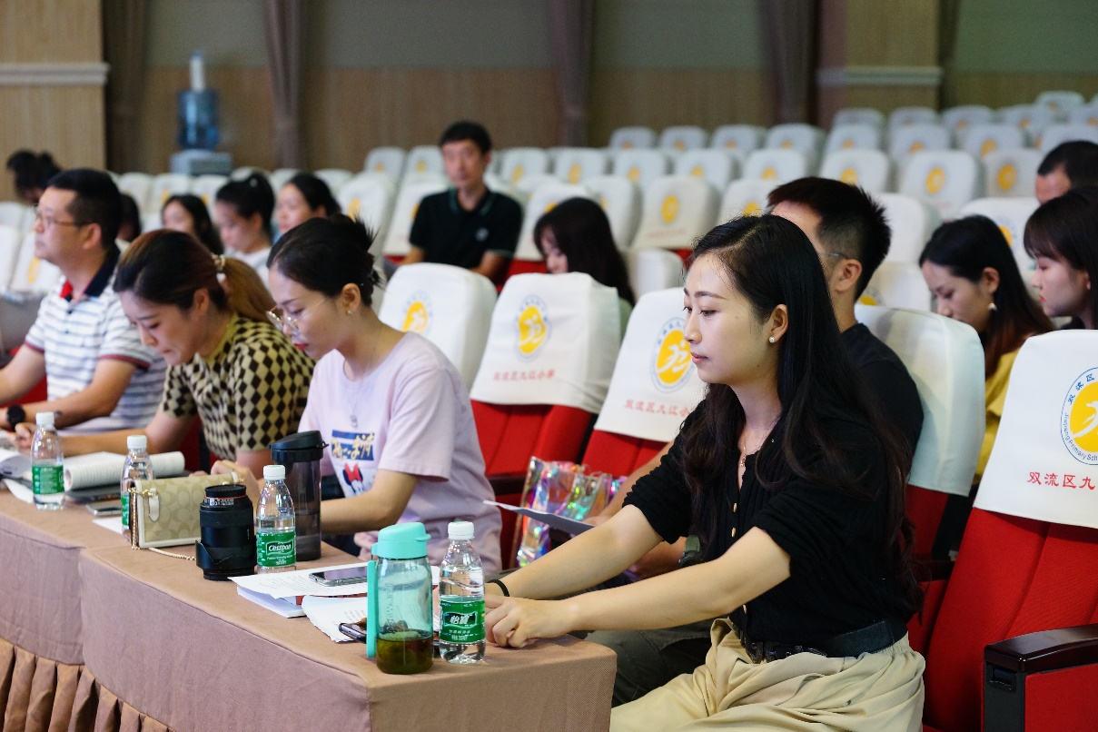

这个暑假，在名师工作室主持人夏加强老师的带领下，工作室的伙伴们共读了陈璞老师的《最美，艺术课》一书。此次活动以读书交流为主要形式，工作室成员们分别讲述了自己的读书心得，与大家分享自己的教育教学感悟，共享读书的快乐和幸福！过程中大家畅所欲言，很多观点不谋而合，又各有千秋！
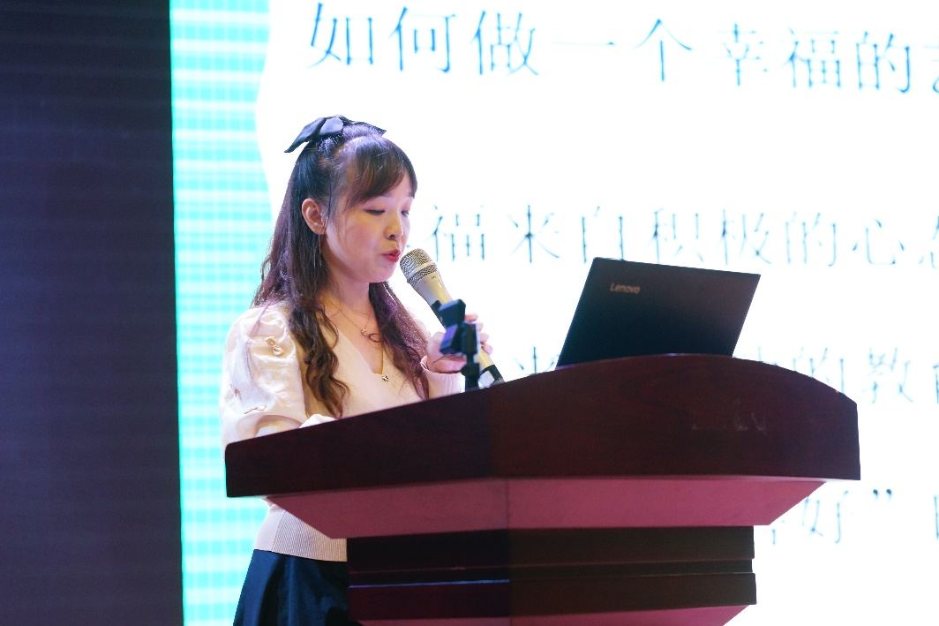
来自棠小南区的杨潘老师以“做一个幸福的艺术老师”为题：幸福是一种成长，它来自积极地心态、成功的教育教学、以及“善好”的生活。本书的作者陈璞老师就是这样一个从教学中体会到“教书乐”的幸福教师，我们要在“把自己磨砺成一个珍珠”的痛苦过程中收获幸福。
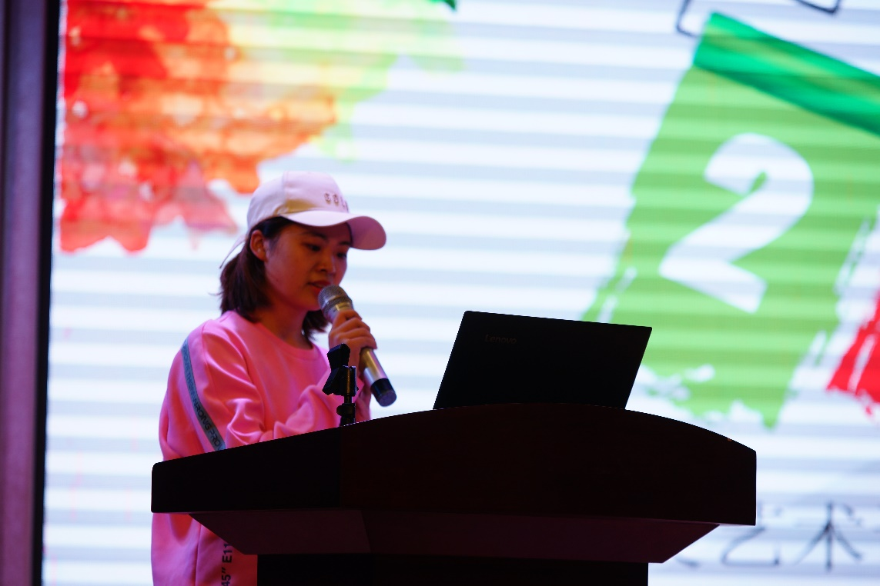
实验小学的胥苗老师为自己确定了三个目标：学做“丰富型”教师，教师要有扎实的文学功底，独特的教学风格；学做“记录型”教师，坚持输出，做好反思总结、教育写作；学做“引导型”教师，思考怎样为学生提供支架，让学生进行主动学习。
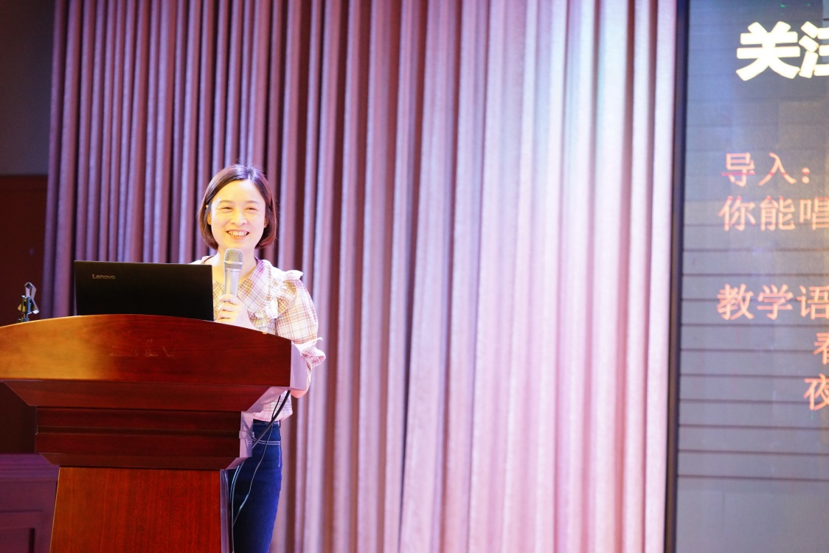
来自九江小学的黄琴老师深深被陈老师丰富的文化底蕴和富有激情地课堂所吸引。反思自己的课堂教学，提出要关注课标、关注学生、关注自我成长。从实际情况出发，制定目标，力求不断进步！
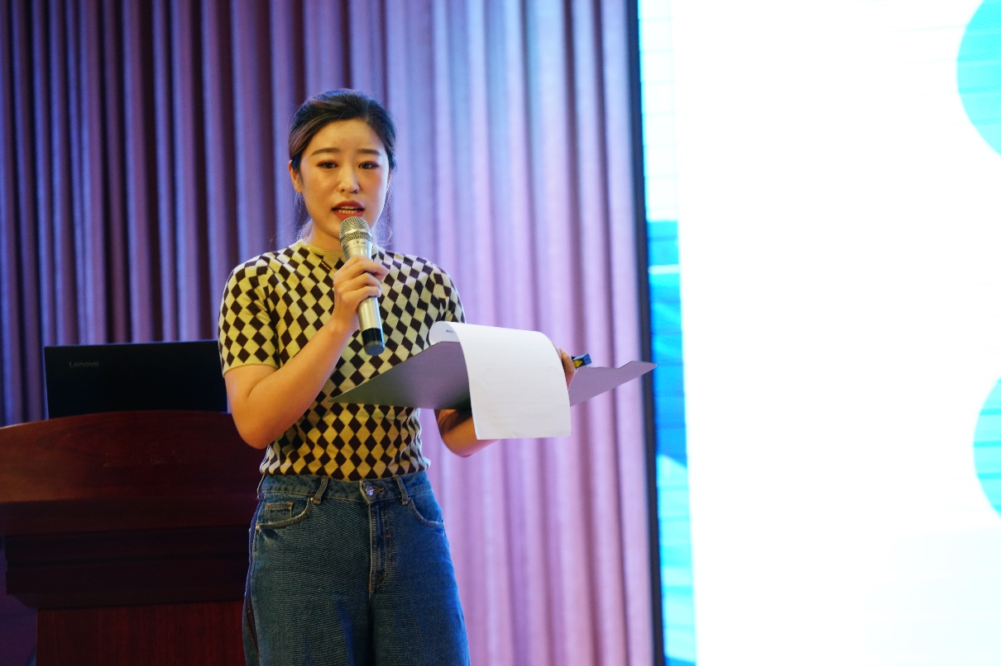
接着，川大西航港实小的赵方冬老师从自己的教学实践出发，抛出疑问：我们应该带给学生什么、怎样带给学生？要注重兴趣的激发同时注重艺术的综合美与人文美。教师的成长需要静下心来夯实基础，勤于实践、多读善写。

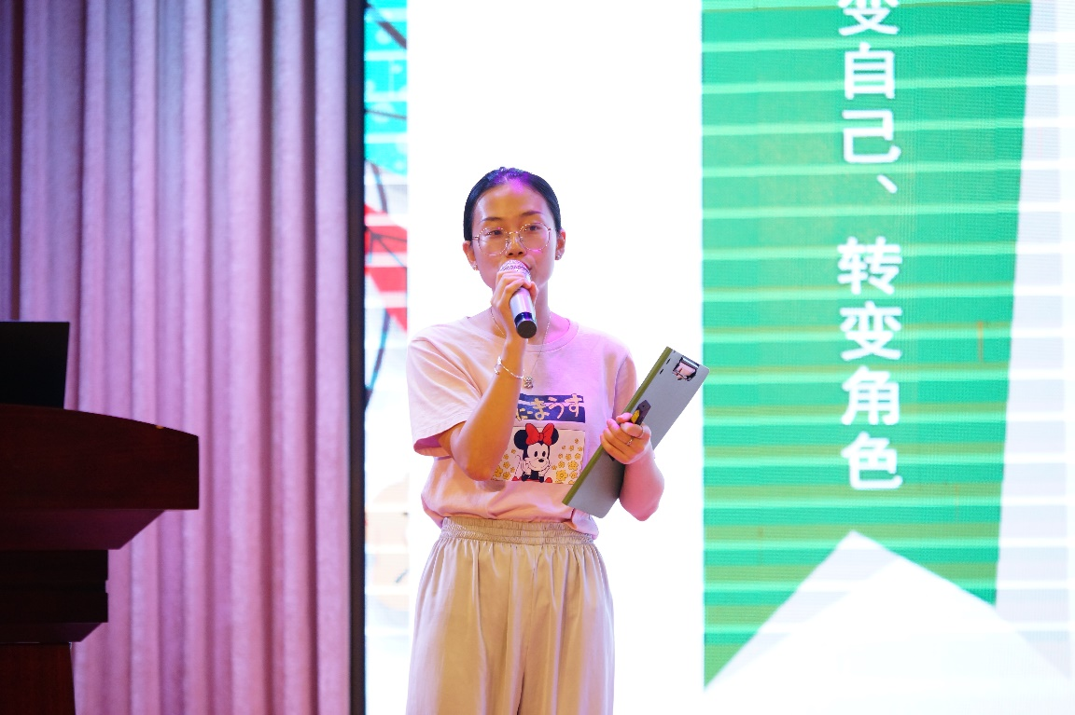

黄水小学的唐艺维和迎春小学的胡雪莲老师带来了《学生第一》和《让教师都爱上教学：307个好用的课堂管理策略》两本书的读后感悟。她们分别总结出教育核心是以学生为本；通过放权给学生，公平对待每一位学生，用表扬建立学生的自信这些可操纵性的实例，得到了大家的认可和共鸣。
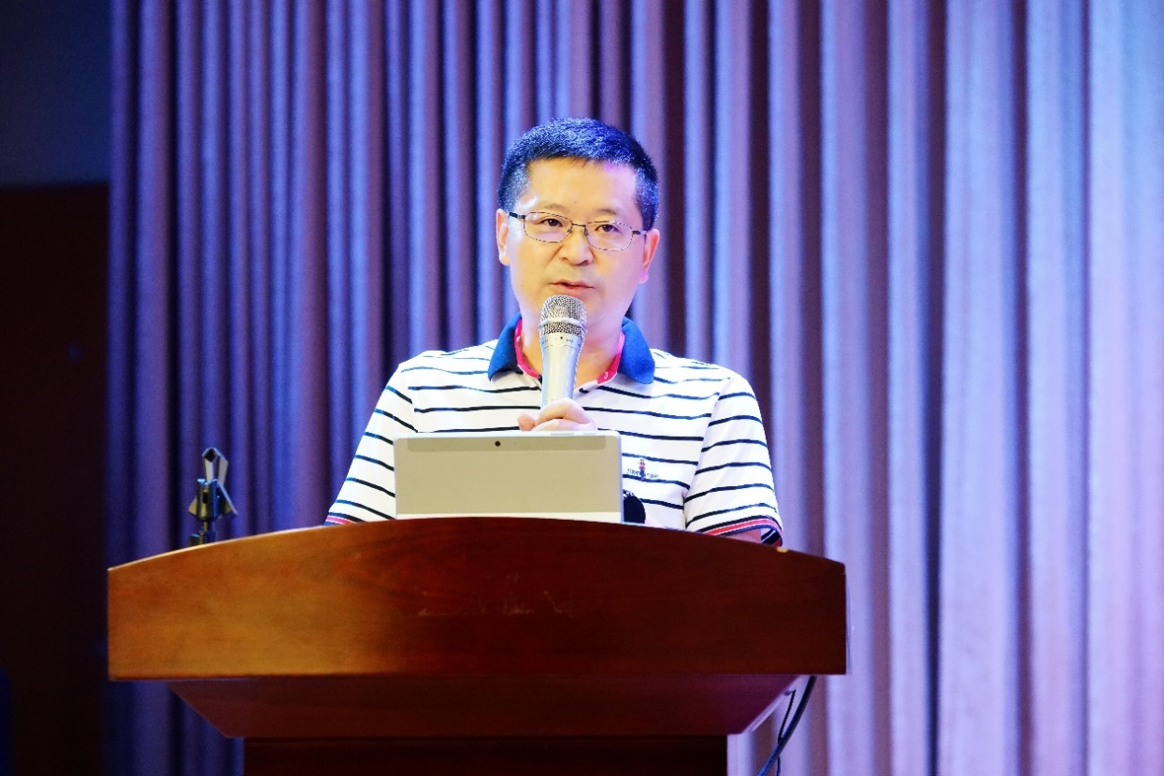
三个小时精彩纷呈的交流分享得到了夏加强导师的肯定和鼓励，他特别强调了读书的重要性：“读书可以让你站在巨人的肩膀上，看得更远；让你领悟生活的真谛。这也是为什么我会推荐大家来读这本《最美，艺术课》。看到大家如此用心的准备、精美的PPT呈现，我感到特别的惊喜和欣慰！”
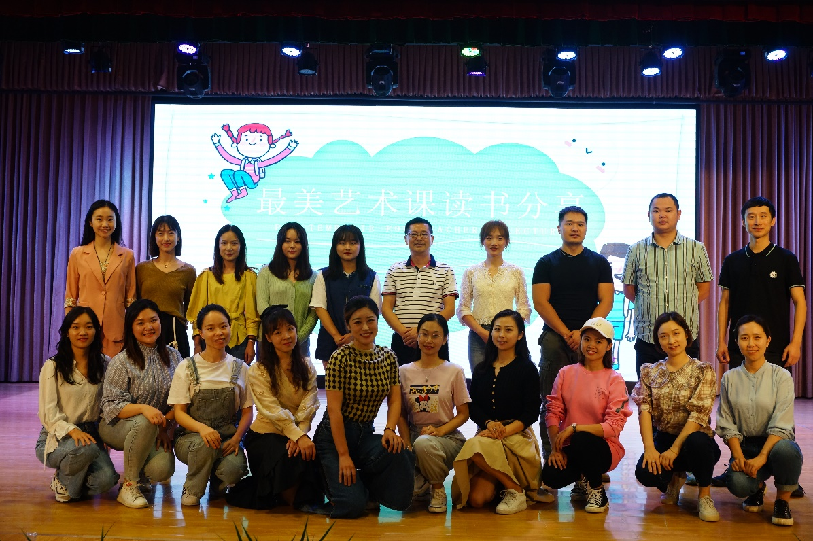

阅读，向下扎根；人生，向上拔节。让我们一起来阅读，使心灵沁润在书香里开出美丽的花；让我们一起来阅读，引智慧之光照亮前行的方向。愿我们一直有书为伴，收获勇气，用阳光与自信面对未来的挑战！

